Ajo Blanco et maquereau mariné - Recette Pierre Gagnaire
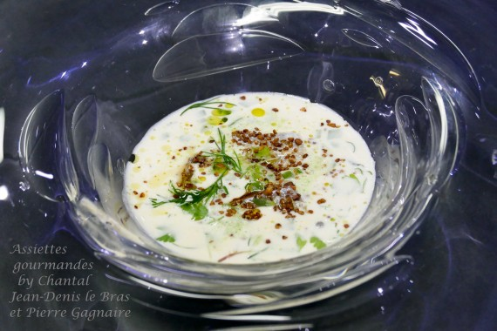

Ingrédients (pour 6 personnes):
1 gros maquereau (ou 2 petits), gros sel gris de Guérande, serpolet, thym citron, QS de vinaigre de cidre, QS huile d'olive, 1 gousse d'ail, poivre de Voatsiperifery (poivre de Madagascar)
Ajo blanco: 125 g d'amandes entières, 1 gousse d'ail (pelées et dégermées), 50 g de pain blanc, 2 cuil. à s. de vinaigre de Xérès d'excellente qualité, 75 g d' d'huile d'olive, 50 cl de lait, 1 pincée de sel
2 poivrons verts, 4 cuil. à c. de graines de sarrasin torréfiées, herbes diverses (coriandre, aneth)
Préparation:
Lever les filets du maquereau en suivant l'arête centrale. Parer pour avoir des bords bien nets.
Déposer sur un plat (côté peau dessus). Faire chauffer une plancha avec très peu d'huile, poser un papier sulfurisé dessus et déposer les filets côté peau. Cuire à peine une minute à feu vif, juste le temps de marquer les filets. Débarasser.
Déposer une couche de gros sel gris de Guérande au fond d'un plat. Ajouter quelques brins de serpolet et thym citron. Poser les filets de maquereau et ajouter de nouveau du sel de Guérande sur les filets. Laisser mariner 10 minutes.
Ajo blanco:
Verser les amandes entières, la gousse d'ail, le pain blanc coupé en cubes, le Xérès, le lait, l'huile d'olive et une pincée de sel dans le Thermomix (ou dans un bon Blender).
Mixer finement et passer au chinois selon la texture souhaitée. Fouler (c'est à dire appuyer fortement avec une cuillère pour faire sortir le jus) et réserver au frigo.
Retirer les maquereaux du sel, les essuyer avec un sopalin. Les déposer sur un plat (peau dessus), et arroser de vinaigre de cidre (environ à mi-hauteur).
Laisser 5 minutes puis retourner les filets. Laisser de nouveau 5 minutes. Ne pas mettre au frigo, le sel et la marinade n'auraient pas le même effet.
Granité poivron vert:
Couper le quart d'un poivron en fine brunoise et passer le reste des poivrons à la centrifugeuse pour en extraire le jus. Placer au congélateur et laisser prendre.
Préparer la marinade:
Verser une huile d'olive de qualité au fond d'un plat; ajouter une gousse d'ail coupée en fines lamelles, quelques brins de thym sauvage / citron et quelques grains de poivre de Voatsiperifery.
Déposer les filets de maquereau dans la marinade, arroser, retourner. Laisser mariner pendant une dizaine d'heures (l'idéal est de préparer ce plat le matin pour le soir)
Au moment, prélever les filets, nettoyer et couper chaque filet en 2 dans la longueur. Tailler de petits tronçons en biais, débarasser sur une assiette et arroser avec un peu d'huile d'olive.

Sortir le granité de poivron; gratter avec une fourchette et déposer un peu de granité au fond d'une assiette creuse.
Déposer 3 morceaux de maquereau, 1 cuil. à c. de fine brunoise de poivron, un peu de sarrasin torréfié, quelques pousses d'aneth et de coriandre fraîche et quelques gouttes d'huile de la marinade.
Verser l'ajo Blanco devant les convives !

www.assiettesgourmandes.fr

